Задания по истории для вступительных испытаний в 9 класс 2020 СУНЦ
________________________________________________________
Задания __1_____2____3_____4_____5____6_____ 7__________
Макс._____ 7____10____5_____6_____4____9______9__всего 50_
Набрано
________________________________________________________
Подпись
_________________________________________________________

1.Всеобщая история и культура. Максимум 7 баллов.
Блиц-эрудит. *Откуда в Европу привезли томаты, бобы, арахис, тыкву, ка-
бачки, кленовый сироп? Из Америки.
*Откуда появилась бумага, порох, компас, шёлк, фарфор, чай? Китай.

*Что объединяет этих людей? Ректор Пражского университета Ян Гус, Ор-
леанская дева Жанна д`Арк, учёный Джордано Бруно, испанский врач
Мигель Сервет Все сожжены на костре инквизицией.

*Австрийский композитор, с 3 лет играл на клавесине, в 5 стал сочинять
музыку, с 8 уже писал симфонии, с 10 оперы. Ему принадлежат свыше
600 музыкальных произведений. Короли Европы восторгались его талан-
том /Людовик XV, Георг III/. Он дружил с Йозефом Гайдном, предрёк бле-
стящее будущее Бетховену. Похоронен в безвестной могиле в Вене. Кто
это?Вольфгаг Амадей Моцарт Назовите его оперы: «Свадьба Фигаро»,
«Дон Жуан», «Волшебная флейта».

*Великий английский поэт Джордж Байрон с горечью писал:
«Не странно ль, что если являются гости / К нам голод и слышится вопль
бедняка, - / За ломку машины ломаются кости / И ценятся жизни дешевле
чулка»/. Почему сторонники легендарного рабочего Неда Лудда разбива-
вали свои станки? Как их называли? Луддиты разрушали машины
считая машины главными виновниками безработицы и голода.

*Какая акция протеста 16 декабря 1773 года американских колонистов в
Бостоне под предводительством Сэмуеля Адамса стала преддверием рево-
люции и войны за независимость? Бостонское чаепитие/выбросили груз
чая в море, протестуя против английского владычества.

*В ходе Великой Французской революции в Национальном Конвенте: «пра-
вое» крыло составляли умеренные буржуазные республиканцы. Как их
называли? Жирондисты ; «левое» крыло наиболее революционная часть
буржуазии, готовая идти на углубление революции, на казнь Людовика
XVI и провозглашение Франции республикой. Как их называли? Мон-
таньяры/ Гора/

1

2. Россия и мир. Максимум 10 баллов
Отметьте на карте буквами:
А. Волжскую Булгарию;
Б. Пермь Великую;
В. Хазарский каганат.
Ответьте на вопросы:
Когда и почему Волжская Булга-рия прекратила своё существова-
ние? Разгромил Батый в 1236 г
Кто и когда разгромил Хазарский
каганат?В 965 г.Святослав разбил
При ком в состав Московского го-
сударства вошла Пермь Великая?
При Иване III начало вхождения
при Василии III завершение.
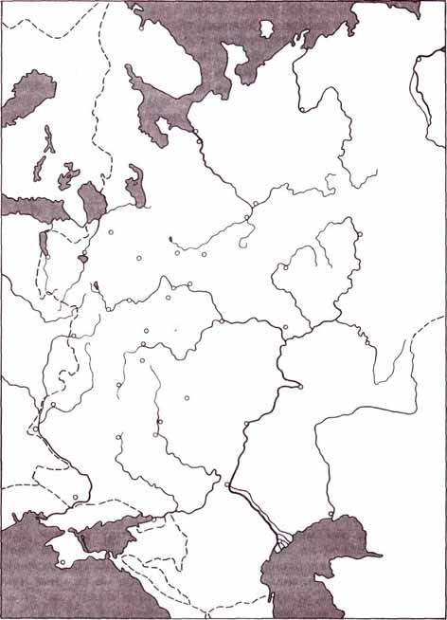
В
Б
А

Работа с таблицей. Заполните пропуски:
_____________________________________________________________

Война, Когда Кто с кем Результаты и последствия
сражение, произошло воевал? действий
поход событие?
______________________________________________________________
Емельян Пу- Самое крупное восстание
Крестьян- 1773-1775 гачёв против подавлено в результате пре-
ская правительст- восходства правительствен-
война венных войск ных войск в вооружении, вы-
Екатерины II учке, согласованности дейст-
______________________________________вий______________________
Сражение 28 сентября шведский кор- Сражение вошло в историю
у деревни 1708 года пус Левенгауп- как «первая солдатская про-
Лесной та разбит Пет- ба», «мать Полтавской ба-
ром I, Карл XII талии». Русскими войсками
оказался в изо- был захвачен вражеский
ляции, отрезан обоз, 7 тыс. повозок с оруди-
от запасов и ями и продовольствием.
________________________резервов_________________________________
Первый Владимир Общими усилиями всех кня-
общерус- 1111 Мономах и с благословления митропо-
ский крес- год / при Свято- лита Никифора выдвинулись
товый по- полке II/ с в степь. Заняли Шарукань,Суг
ход половцами ров, разбили врагов.Слава ве-
_______________________________________ликая по всей Европе

2

3. Работа с понятиями и документами. Максимум 5 баллов

А. Определите название документа, фрагмент которого приведён ниже: «А
крестьянин уходить из волости, из села в село, один срок в году, за неделю
до Юрьева дня и неделю после Юрьева дня. Дворы пожилое платят в полях
за двор рубль, а в лесах полтина. А который крестьянин поживёт кем год
да пойдёт прочь, и он платит четверть двора, а два года поживёт… полдво-
ра платит, а три года поживёт… платит три четверти двора, а четыре года
поживёт, и он весь двор платит».
Обведите кружком правильный вариант ответа:
- «Русская правда»; Дайте ответ на вопрос: как соотно-
- «Судебник 1497 года»; сится Юрьев день и день Св.Геор-
- «Указы о заповедных летах 1581»; гия: Один и тот же день 26 но-
- «Соборное Уложение 1649». ября. Георгий = Юрий

Б. «Тоя же зимы, в 3 день, царь и великий князь Иван Васильевич со своей
царицей и своими детьми поехал из Москвы в село Коломенское: а от Тро-
ицы из Сергиева монастыря поехал в Слободу; 3 день день прислал царь из
Слободы к митрополиту всея Руси список, в нём писаны измены Боярские
и воеводские и всех приказных людей, которые измены делали и убытки
государству. И на них царь великий князь гнев свой положил… Царь пове-
лел учинить ему на своем государстве двор особый…».
Обведите кружком правильный вариант ответа;
- об утверждении опричнины; Выстройте цифры событий в хроно-
- о венчании на царство; логической последовательности:
- о создании стрелецкого войска; 2,3,4,1
- об отмене кормлений.

В. Законодательный акт, устанавливающий систему военных, гражданских и придворных чинов, их соотношение, а также порядок прохождения государ-ственной службы, последовательность чинопроизводства в Российской им-
перии назывался: Табель о рангах. Когда утверждён? Январь 1722 года.

Г. Когда этим государем был принят Указ о пре-
столонаследии? 1722 г. Какие новшества в
нём содержались? Монарх сам назначал се-
бе преемника.
Сумел ли он воспользоваться этим указом?
Не успел. Только сказал: «Оставить всё…»
Кого изобразил скульптор Бартоломео Карло
Расстрелли? Петра I
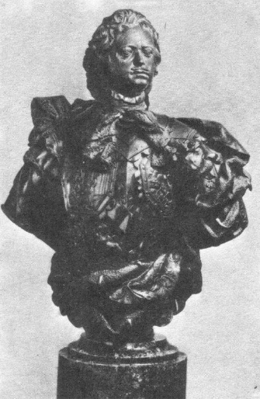 3

4.Логические и аналитические задачи. Максимум 6 баллов.
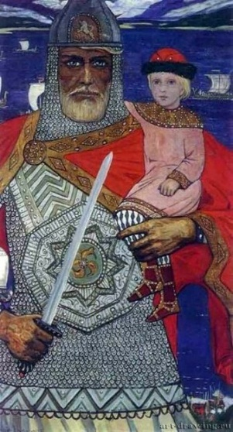
А. На картине Ильи Глазунова изображены
Вещий Олег и князь Игорь Рюрикович
Сделайте выбор, что относится к их деяниям:
а/ участие в бою с Мамаем; б/ торговые догово-
в/ оба связаны с утвержде- ры с Византией;
нием династии Рюриковичей; г/призвали варягов;
д/ оба трагически погибли; е/ они язычники;
ж/ оба святые мученики; з/принимали хрис-
и/ сражались с хазарами. тианство;

Б. Кто сказал? Выпишите соответствующую букву, исключив лишних авторов, к высказыванию:
« Нас немного, а враг силён, но Бог не в а/ Вольтер
__г_ силе, а в правде! Идите с вашим князем!» б/ Аристотель
__е_ «Главное - не победа, а участие». в/ Козьма Минин
«Государственное образование , именовав- г/ Александр Яросла-
__а__шееся Священной Римской империей, не бы- вич Невский
ло ни священной, ни римской, ни империей» д/ Борис и Глеб
__б_ «Целью войны является мир» е/Пьер де Кубертен
__в «Вот моя доля. Всё, что скопил, отдаю на рать» ж/ Суворов А.В.

- История и культура Урала. Чайнворд. Максимум 4 балла.
По вертикали: 1.Исполнитель романсов, родом из Свердловска: «Напрасные сло-ва», «Поручик Голицын», «Гори, гори, моя звезда» / приписывают Колчаку/;

По горизонтали: 1.Учился в Свердлов-
ске, первый исполнитель «Беловежской
пущи»; 2.Двоюродный брат Ленина, но-
тариус в Екатеринбурге; 3.Каким спор-том занималась самая титулованная спортсменка края Клавдия Боярских? 4.Разноцветные кафельные плитки для
видность кафельной плитки для ппеоблицов-
ки печей и каминов в Соликамске и Стро- иииииССтро-Стро
1М | У | Л | Я | В | И | Н
2А | Р | Д | А | Ш | Е | В
3Л | Ы | Ж | Н | И | Ц | А
4И | З | Р | А | З | Ц | Ы
5Н | И | К | О | Н | О | В
6И | Г | Р | У | Ш | К | А
7Н | О | Г | А | Й | Ц | Ы
печей и каминов, центрами производства которых на Урале стал Строга-новский Орёл-городок и Соликамск; 5.Уральский писатель, именем которого
названа одна из улиц в центре Екатеринбурга, автор «Сказок леса», повестей
«Весталка», «Вкус жизни», «Париж стоит мессы»; 6.Как называется миниа-тюрная глиняная скульптура более 400 лет изготовляемая в Дымково в Приу-
ралье? 7.Степные татары, которых Екатерина II переселяла за Урал.
4

- Мировая художественная культура. Максимум 9 баллов.
На картине француза Гюстава Моро запечатлён сюжет греческого мифа. Кружком обведите
какую из загадок разгадывал главный герой?
а/Что в нашей жизни всегда увеличивается и ни-
когда не уменьшается? Ответ:Возраст_______
б/Кто ходит утром на 4 ногах, днём на 2, а вече-
ром на 3? Ответ:Человек, с детства до старости
в/Всем кто прийдёт, всем кто уйдёт руку подает
Ответ: Дверная ручка
Кто главные герои мифа? Эдип разгадывает загад
ку Сфинкса про человека.
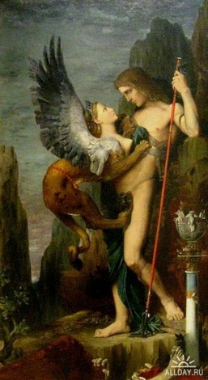

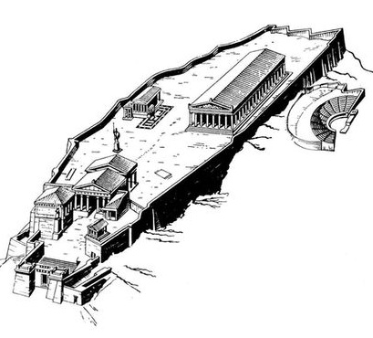
55
4
6
3
1
2
Что это за сооружение? Акрополь
Где находится? В Афинах, в Греции
Отметьте на плане цифрами:
1 Пропилеи; 2.Парфенон; 3.Эрехтейон
/храм Афины и Поседона/; 4.Пинакоте-
ку; 5.Храм Ники Аптерос /Бескрылой/; 6. Статую Афины Промахос /Воитель-ницы/ работы скульптора Фидия.
Французский художник Жан Батист Симеон Шарден, творчеством ко-
торого восхищался просветитель Дени Дидро, по заказу императрицы
Екатерины II написал натюрморт «Атрибуты искусств». Натюрморт задумывался как аллегория гармонического союза основных видов ис-
кусства и предназначался для украшения Академии Художеств в Санкт-
Петербурге, но картина так понравилась императрице, что она забрала её в Эрмитаж, в личную коллекцию. На натюрморте изображён стол художника,
полученные им награды – орденский крест на синей ленте, монеты и медали.
Но главную роль играют атрибуты искусств. Какие?
1.Статуэтка древнеримского бога
/работы Пигаля/ с крылатым шлемом, сандалиями. Это бог изображения, красноречия,торговли: Меркурий
+медный сосуд с чеканкой. Атрибуты
какого искусства? Скульптуры
2.Палитра с кистями, ящики для кра-
сок. Атрибуты какого? Живописи
3.Чертежи, свитки, готовальня. Ат-
рибуты какого? Архитектуры
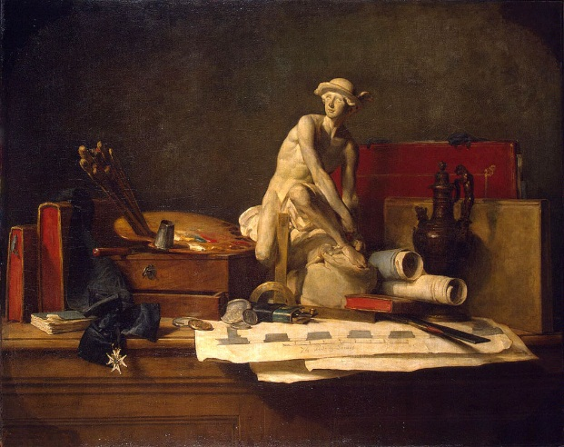
5

7.Отечественная культура. Максимум 9 баллов.
ТЕСТ.Обведите кружком верный ответ:
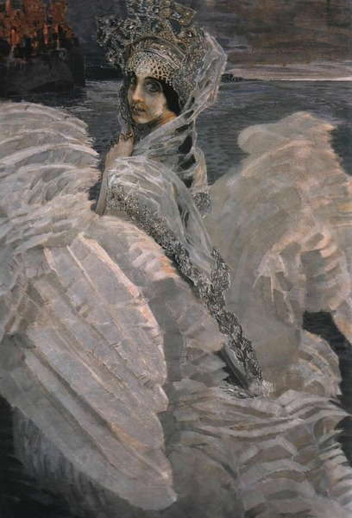
1.Где находится эта картина?
а/ Эрмитаж; б/ Третьяковская галерея;
в/ Музей современного искусства.
2.Кто её автор?
а/ первый русский символист М.А.Врубель;
б/ художник сказки В.М. Васнецов;
в/ русский и советский художник М.В.Нестеров.
3.Как она называется?
а/« Сирин и Алконост. Песнь печали и радости»;
б/ «Царевна-лебедь»; в/ «Два лада /лебедя/»

4.Какой сюжет лежит в основе картины?
а/ сказка А.С.Пушкина «О царе Салтане» и одноименная опера Римского-Корсакова, где пела жена художника;
б/ славянская легенда о том, что накануне Яблочного Спаса прилетают
сказочные птицы;
в/русская сказка-идилия о лебединой верности и баллада А.К.Толстого.
5.Автор пейзажа: а/ «Царь русского
леса» И.И.Шишкин; б/И.Е.Репин; в/чародей настроения И.И.Левитан.
6.Как называется эта картина?
а/ «У омута»; б/ «Тихая обитель»;
в/ «Над вечным покоем».
7.Силуэты каких сооружений мы
видим? а/скиты; б/ Кижи; в/Криво-
озерский монастырь в Юрьевце
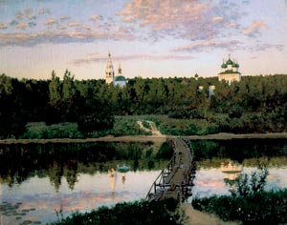
8.Назовите упоминаемых в ТЕСТЕ передвижнков Васнецов, Нестеров, Шиш-
кин, Репин, Левитан, Вениг.
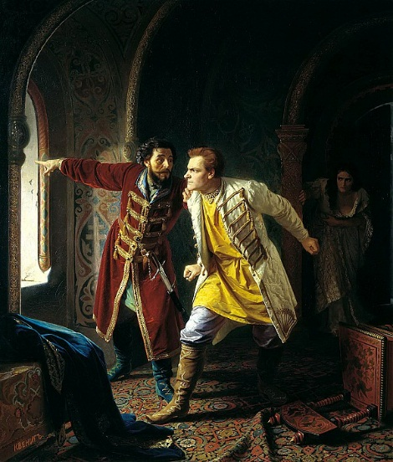
9. Поясните сюжет картины Карла Ве- нига «Последние минуты самозванца»
События 17 мая 1606 года когда самоз-
ванца Лжедмитрия I /Григория Отре-пьева/ ворвались в Кремль, свергли и убили бояре во главе с Василием Шуйским.
6

